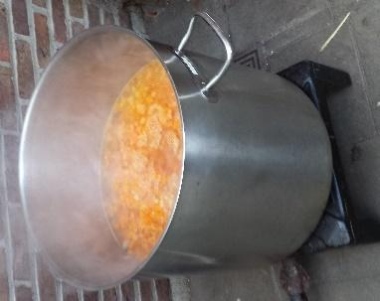
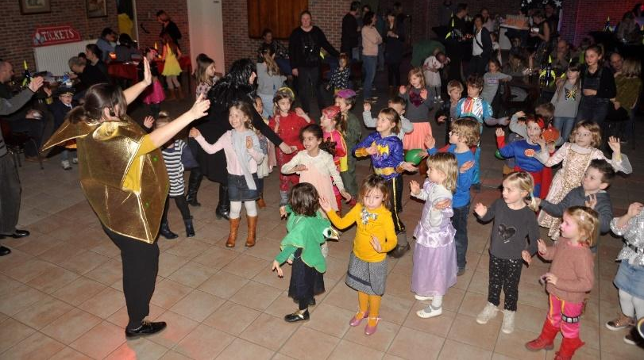
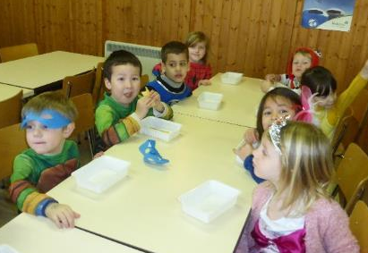
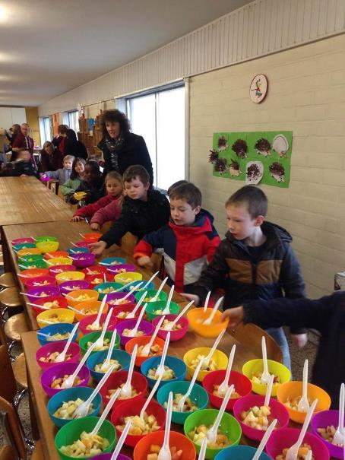
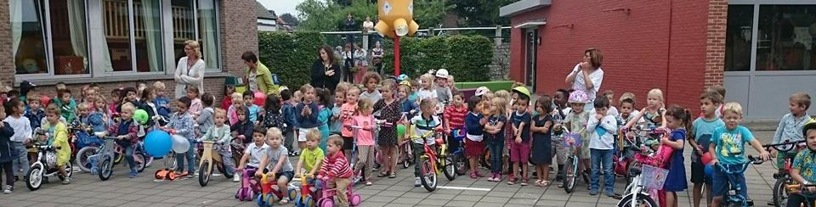

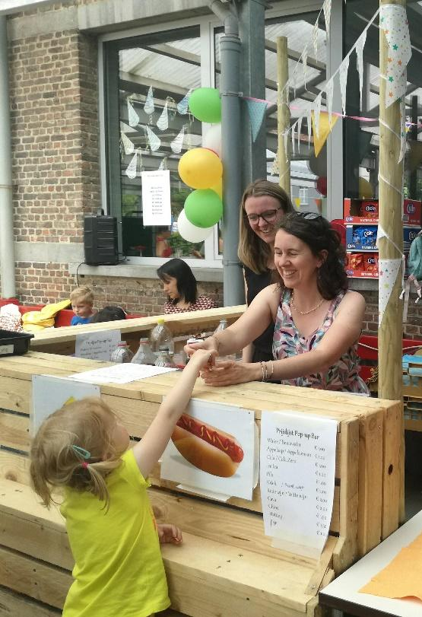
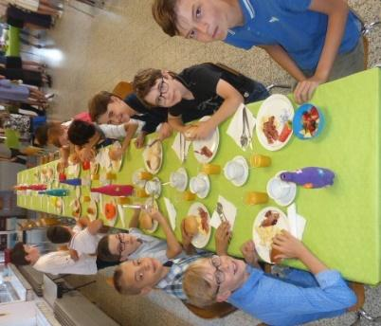
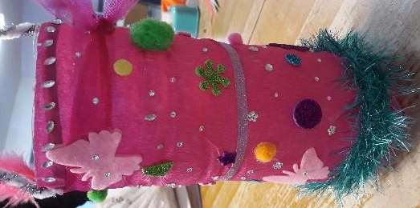
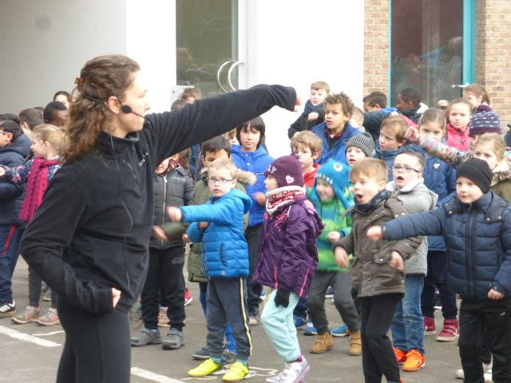

Inschrijvingsformulier Ouderraad Sint-Lambertusschool
Ben je al ingeschreven tijdens een infoavond? Dan hoef je dit nu niet meer
opnieuw te doen, je lidkaart komt eraan. Bedankt dat je lid wil zijn!
Ben je nog niet ingeschreven? Vul dit formulier in om lid te worden.
Persoonlijke gegevens
Voornaam
Familienaam
Geboortedatum

Telefoonnr.
E-mailadres
- Ik word graag op de hoogte gehouden via e-mail
Oudste zoon of dochter op school
Naam kind |  |  |  | Klas
Deelname en/of steun
- Ik steun de ouderraad en betaal hierbij €5,00 lidgeld.
Ik ontvang samen met mijn lidkaart 2 gratis drankbonnetjes om te gebruiken tijdens één van de activiteiten van de ouderraad.
- Ik wil dit schooljaar graag deel uitmaken van volgende team(s). (dit betekent mee nadenken over de organisatie van de activiteiten; drietal vergaderingen per jaar)
- Magisch Muizen
knutselnamiddag en huifkarrentocht
- Verkeer
voetgangersexamen, fietsexamen,…
- Muzo
workshops / toneelvoorstellingen vastleggen
- FIT
fruitschildagen, soepdag
- FUN
pop-up bar, pannenkoeken bakken, afscheidsontbijt,…
- Ik wil niet deel uitmaken van een team, maar kom graag helpen wanneer ik kan, laat me iets weten.
- Helaas, misschien een andere keer.
Ik heb een idee voor een leuke / nieuwe activiteit:
Bezorg mij met 5€ lidgeld in een omslag met uw kind terug op school.
Hartelijk bedankt!

